会议管理系统界面原型

2014年1月17日

17:10

**根据需求设计的界面如下**

* 1. 界面的样式有三个（详情见界面原型）：

（1）common.css

（2）common02.css

（3）common03.css

引用CSS方式<link rel=*"stylesheet"* href=*"styles/common.css"*/>



（1）主界面分成了上，下，左，右四部分（如图所示）详情见index.html，左边菜单栏建left.html



（2）最新通知界面，它显示的是未来7天我要参加的会议（如图所示）详情见notification..html



（3）.我的预定界面，它显示的是登陆的用户所预定的所有会议。详情见mybookings.html

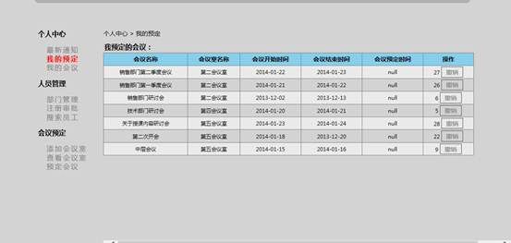

（4）.我的会议界面，它显示我将参加的会议。详情见mymeetings.html

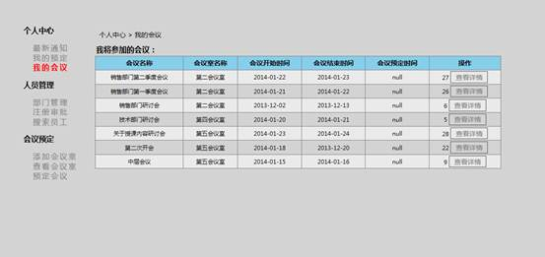

（5）.部门管理界面，显示添加部门以及查看所有部门。详情见departments.jsp

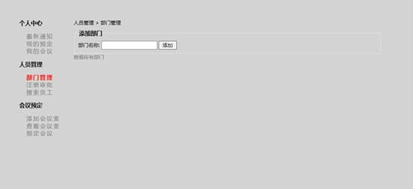

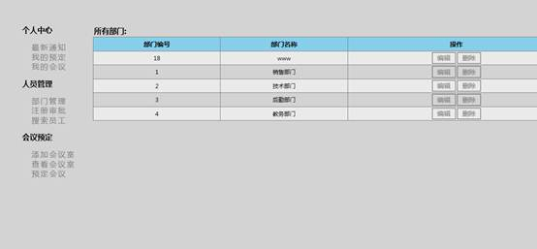

（6）注册审批界面，显示我要审批的员工。详情见Aemployee.html

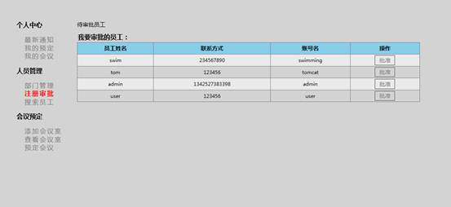

（7）搜索员工界面，根据查询条件显示出结果集。详情见searchemployee.html

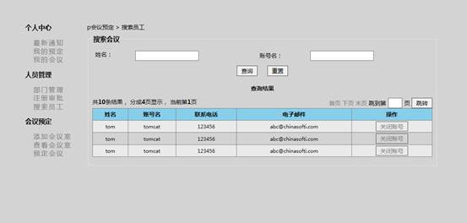

（8）添加会议室界面，显示用户要填写的会议室属性。详情见addmeetingroom.html

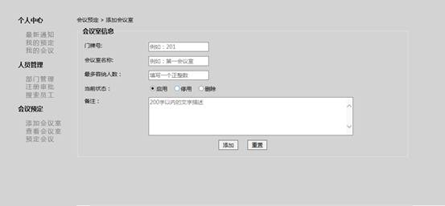

（9）查看会议室界面：显示所有的会议室。详情请见：meetingroom.html

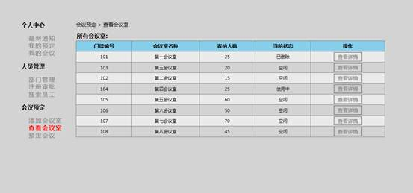

（10）预定会议界面：填写要预定的会议的信息。详情见：bookingmeeting.jsp

